**新 书 推 荐**

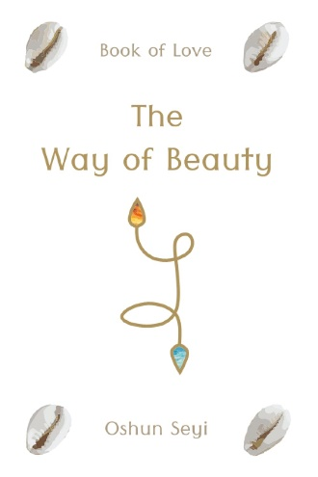**中文书名：《大美之道：爱之书》**

**英文书名：THE WAY OF BEAUTY: Book of Love**

**作 者：Oshun Seyi**

**出 版 社：Waterside Productions**

**代理公司：Waterside/ANA/Jessica**

**页 数：90页**

**出版时间：2023年8月**

**代理地区：中国大陆、台湾**

**审读资料：电子稿**

**类 型：心灵励志**

**内容简介：**

《大美之道》如“道”般流动，通过奥顺（Oshun）细腻而有力的文字向读者传递着智慧、慈悲、力量与爱。

奥顺从她与体内肿瘤顽强对抗并最终痊愈的经历中获取灵感；她四处旅行，向神灵、大地和她所遇到的人们汲取知识；她倾听，并将其整理为这本独一无二的指引手册。

奥顺为这些文字所治愈，热切地想要与读者分享她的感悟与收获。

这是一本触及灵魂的心灵之书。

**作者简介：**

**奥顺·塞伊（Oshunseyi）**意为“水的产物”。这个名字是她在环游世界途中与长老们一起学习和歌唱时取的。奥顺对水的深爱促使她写下了这本书，因为甘甜之水是她永恒的向导和灵感源泉。奥顺四岁时就开始唱歌跳舞，后来在英国伦敦密德萨斯大学（Middlesex University）攻读表演艺术学位，主修音乐和现代舞。在此期间，奥顺前往埃及西奈沙漠（Sinai Desert），与贝都因人（Bedouins）生活在一起，学习自然疗法和音乐的医学形式。

作为一名终身学习者，奥顺继续着她的专业舞蹈和歌唱工作，足迹遍布全球，并向养育她的大地之母和睿智的长老们汲取知识。如今，奥顺专注于演唱神圣歌曲，主持声音疗愈课程。目前，她正在牙买加建立一个名为“甘甜之水”的生态疗养院，并与艺术家和草药学家组成的创意团队合作，旨在为所有人提供一个庇护所。奥顺撰写《大美之道》，将其献给至高无上的造物主。

**感谢您的阅读！**

**请将反馈信息发至：版权负责人**

**Email**：[**Rights@nurnberg.com.cn**](mailto:Rights@nurnberg.com.cn)

安德鲁·纳伯格联合国际有限公司北京代表处

北京市海淀区中关村大街甲59号中国人民大学文化大厦1705室, 邮编：100872

电话：010-82504106, 传真：010-82504200

公司网址：[http://www.nurnberg.com.cn](http://www.nurnberg.com.cn/)

书目下载：<http://www.nurnberg.com.cn/booklist_zh/list.aspx>

书讯浏览：<http://www.nurnberg.com.cn/book/book.aspx>

视频推荐：<http://www.nurnberg.com.cn/video/video.aspx>

豆瓣小站：<http://site.douban.com/110577/>

新浪微博：[安德鲁纳伯格公司的微博_微博 (weibo.com)](https://weibo.com/1877653117/profile?topnav=1&wvr=6)

微信订阅号：ANABJ2002

